 | c = s  c = q |  | ch …
les vacances de Pâques  les grandes vacances
  un | acrobate
  un | avocat
  un | boucher
  un | bricoleur
  un | camarade
  un | capitaine
  un | cavalier
  un | champion
  une | championne
  un | chanteur
  une | chanteuse
  un | clown
  un | coiffeur
  une | coiffeuse
  un | copain
  une | copine
  un | cow-boy
  un | cycliste
  une | directrice
  un | docteur
  un | fiancé
  une | fiancée
  un | magicien
  une | magicienne
  un | médecin
  un | musicien
  une | musicienne
  un | pêcheur
  un | policier
  un | prince
  une | princesse
  une | sorcière
  une | sorcière
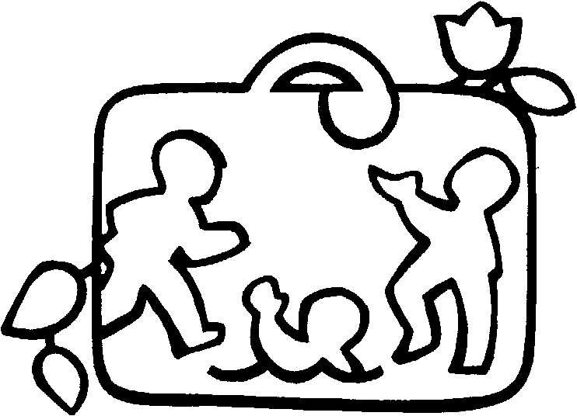

5 cinq 5 CINQ 5

100 cent 100 CENT 100

  un | canard
  un | canari
  un | caniche
  un | chat
  un | cheval
  un | chien
  une | cigale
  une | cigogne
  une | coccinelle
  un | cochon
  un | coq
  un | crocodile
  un | cygne
  une | limace
  un | lionceau
  une | mouche
  un | pélican
  un | porc
  un | porc-épic
  une | puce
  une | vache
  un | bracelet
  un | capuchon
  un | casque
  une | casquette
  un | chapeau
  une | chaussette
  une | chaussure
  une | chemise
  un | costume
  une | cravate
  une | culotte
  une | écharpe
  une | poche
  un | biscuit
  une | cacahuète
  du | cacao
  du | café
  une | carotte
  un | céleri
  des | céréales
  une | cerise
  un | chocolat
  un | citron
  de la | compote
  un | concombre
  de la | confiture
  une | crème glace
  une | crêpe
  du | ketchup
  des | pop-corn
  un | sandwich
  de la | sauce
  une | saucisse
  un | saucisson
  une | sucette
  un | sucre

Ecris cinq mots
dans chaque colonne
c = k | c = s | c…. ch
 |  | 
un camion | une ambulance | une péniche

